Informe técnico – Segundo avance
Pipeline ETL: temperatura máxima y radiación solar en Ibagué (2006–2016)
Integrantes: David Casallas, Samuel Sarmiento, Tomas Cardenas
Entrega: Segundo avance, 9 de noviembre de 2026
Repositorio: Proyecto_Pipeline (GitHub)

1. Resumen
Este informe documenta el pipeline ETL construido para integrar dos fuentes del IDEAM (radiación solar horaria y temperatura máxima diaria) en un único dataset diario y medir la relación entre ambas variables en Ibagué entre diciembre de 2006 y septiembre de 2016. El pipeline se ejecuta con un solo comando (python main.py), cumple las siete transformaciones exigidas, aplica controles de calidad antes y después de la integración y produce un dataset consolidado de 2.237 días sin nulos ni fechas duplicadas.
Hallazgo inicial: existe una relación positiva y moderada entre la temperatura máxima y la radiación diaria (Pearson 0,600; Spearman 0,583; R² = 0,36). Es una asociación, no una prueba de causalidad.

2. Problema y objetivo
Pregunta: ¿qué relación existe entre la temperatura máxima diaria y la radiación solar diaria en Ibagué entre diciembre de 2006 y septiembre de 2016?
Objetivo: construir un pipeline reproducible de extracción, diagnóstico, limpieza, transformación, integración y validación que deje un dataset diario listo para el análisis.

3. Fuentes de datos
Ambas fuentes se descargaron del portal de atención al ciudadano del IDEAM en formato CSV y se guardan sin modificar en data/raw/.
Archivo | Estación | Variable | Frecuencia | Unidad | Registros
Radiacion.csv | Batallón Rooke (21215180) | Radiación solar global horaria validada | Horaria | Wh/m² | 57.020
Temperatura.csv | Aeropuerto Perales (21245040) | Temperatura máxima diaria | Diaria | °C | 3.531
Las dos variables vienen de estaciones distintas; este supuesto se declara como limitación en la sección 10.

4. Arquitectura del pipeline
El proyecto sigue una estructura modular: cada etapa vive en su propio módulo de src/ y main.py solo orquesta el orden de ejecución.
Orden | Etapa | Módulo | Función principal
1 | Extracción | src/extraction.py | cargar_csv
2 | Diagnóstico de calidad | src/cleaning.py | diagnosticar
3 | Limpieza | src/cleaning.py | convertir_fecha, renombrar_columnas, quitar_duplicados_y_nulos, quitar_columnas_constantes
4 | Transformación | src/transformation.py | separar_fecha_hora, agregar_radiacion_diaria, filtrar_cobertura
5 | Integración | src/integration.py | unir_datasets
6 | Validación y resultados | src/validation.py | validar_integracion, calcular_resultados, graficar_dispersion
Flujo de datos: data/raw/*.csv → DataFrames en memoria → dataset diario integrado en data/processed/datos_integrados.csv → resultados y gráfica en outputs/.
Estructura de carpetas:
- data/raw/: archivos originales, nunca se modifican.
- data/processed/: dataset consolidado.
- src/: módulos del pipeline.
- outputs/: diagnóstico de calidad, resultados y gráfica de dispersión.
- docs/: este informe técnico.
- main.py, requirements.txt, README.md.

5. Diagnóstico de calidad (datos originales)
El diagnóstico se ejecuta antes de cualquier modificación y se guarda en outputs/diagnostico_calidad.csv.
Revisión | Radiación | Temperatura
Filas | 57.020 | 3.531
Valores nulos | 0 | 0
Filas duplicadas | 0 | 0
Fechas duplicadas | 0 | 0
Valores negativos | 0 | 0
Tipo de la columna Fecha | texto | texto
Registros esperados en serie continua | 86.003 horas | 3.584 días
Registros faltantes | 28.983 horas | 53 días
Problemas encontrados:
- No hay nulos ni duplicados, pero sí hay fechas faltantes: la radiación tiene datos en 2.542 días y solo 1.469 de ellos con las 24 horas.
- La cobertura anual de radiación es muy desigual: 2006 tiene 23 días, 2009 solo 17 y 2011 tiene 365.
- Fecha viene como texto en ambos archivos.
- Las frecuencias no coinciden (horaria frente a diaria), lo que impide unir directamente.
- Ambos archivos tienen columnas con un único valor (estación, unidad, nivel de aprobación).

6. Transformaciones y justificación técnica
# | Transformación | Módulo | Justificación
1 | Convertir Fecha de texto a fecha-hora | cleaning.py | Permite separar fecha y hora y operar con fechas
2 | Renombrar columnas (radiacion_wh_m2, temp_max_c, …) | cleaning.py | Ambos archivos llaman Valor a la medición; evita confusión tras el merge
3 | Eliminar duplicados y nulos | cleaning.py | Evita contar datos dos veces o con valores vacíos (en estos datos dio 0 casos)
4 | Eliminar columnas constantes y guardarlas como metadatos | cleaning.py | No aportan información; su valor queda documentado
5 | Separar fecha y hora (fecha_dia, hora) | transformation.py | La fecha sin hora es la clave de unión
6 | Agregar radiación de horaria a diaria (suma y n_horas) | transformation.py | La temperatura es diaria; ambas variables deben estar al mismo nivel
7 | Filtrar días con menos de 20 horas de radiación | transformation.py | Un día incompleto suma menos por datos faltantes, no por menos sol
Conservación de los datos originales: data/raw/ nunca se modifica y cada función trabaja sobre una copia del DataFrame.

Umbral de cobertura (transformación 7)
El mínimo de 20 horas (MIN_HORAS en main.py) es una decisión del equipo, respaldada ejecutando el pipeline con distintos valores:
Mínimo de horas | Días analizados | Pearson | Spearman
1 (sin filtrar) | 2.504 | 0,522 | 0,541
12 | 2.430 | 0,575 | 0,563
18 | 2.304 | 0,592 | 0,576
20 (elegido) | 2.237 | 0,600 | 0,583
22 | 2.098 | 0,608 | 0,588
24 | 1.443 | 0,607 | 0,591
Sin filtrar, la correlación baja a 0,52 porque los días incompletos meten ruido. Desde 18 horas el resultado se estabiliza cerca de 0,6, y exigir 24 horas descarta unos 800 días sin cambiar la conclusión. Con 20 horas se conserva la mayor cantidad de días posible sin alterar el resultado.

7. Integración
- Método: pandas.merge con how="inner".
- Clave de relación: fecha_dia (fecha sin hora).
- Por qué inner: solo sirven los días que tienen temperatura y radiación a la vez.
- Prevención de pérdidas y duplicaciones: antes del merge se comprueba que fecha_dia tenga el mismo tipo en ambos lados; después, que el número de filas coincida con el número de días en común.
Evolución de los registros: 57.020 horas de radiación → 2.542 días → 2.270 días con al menos 20 horas → 2.237 días en común con temperatura.

8. Validaciones y resultado preliminar
Las validaciones se ejecutan sobre el dataset integrado y quedan registradas en outputs/resultados.txt.
Control | Resultado
Registros del dataset integrado | 2.237 (esperados: 2.237)
Fechas duplicadas | 0
Nulos en radiación o temperatura | 0
Rango de radiación diaria | mínimo 910 Wh/m²
Rango de temperatura máxima | 22,0 a 36,0 °C
El dataset consolidado (data/processed/datos_integrados.csv) tiene cuatro columnas: fecha_dia, radiacion_diaria, n_horas y temp_max_c.
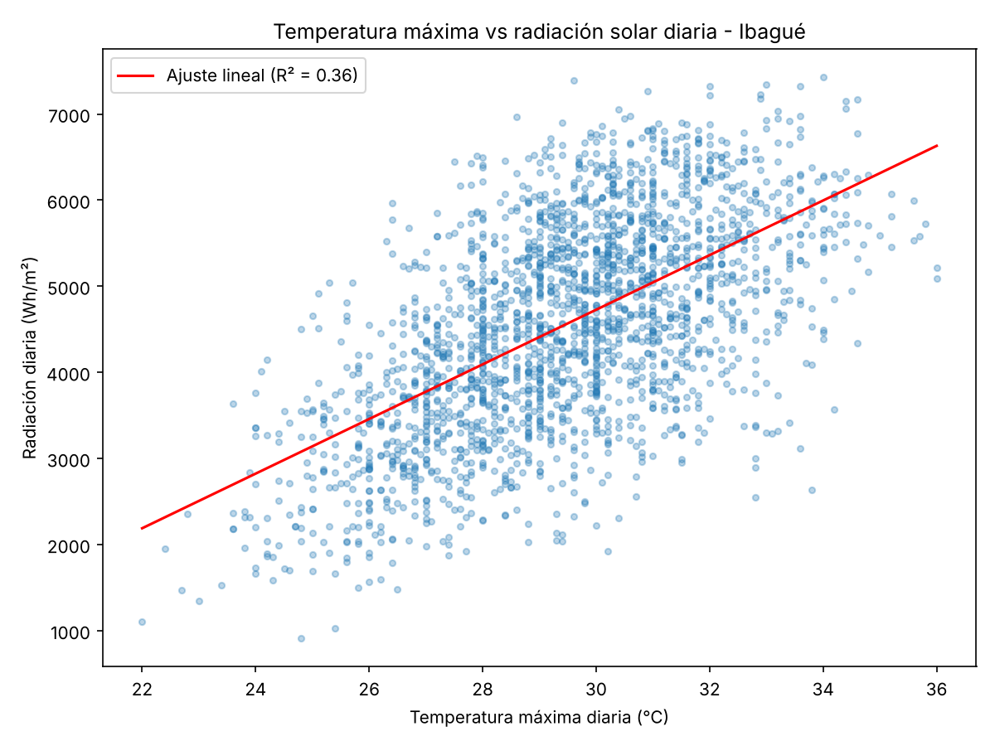
Dispersión de temperatura máxima frente a radiación diaria

9. Hallazgos iniciales
- Pearson 0,600: relación positiva, en el límite entre moderada y fuerte según la regla práctica usada.
- Spearman 0,583: relación moderada y positiva; al ser parecido a Pearson, la conclusión no depende de valores extremos.
- Regresión lineal: por cada +1 °C de temperatura máxima, la radiación diaria es en promedio unos 317 Wh/m² mayor (la media del periodo ronda los 4.560 Wh/m² al día).
- R² = 0,36: la temperatura máxima se asocia con cerca del 36 % de la variación de la radiación diaria; el resto depende de otros factores, como la nubosidad.
Respuesta a la pregunta del proyecto: entre 2006 y 2016 existe en Ibagué una relación positiva, de moderada a fuerte, entre la temperatura máxima y la radiación solar diaria. Los días más calurosos tienden a ser los de mayor radiación acumulada, pero la dispersión es amplia y la correlación no prueba causalidad.

10. Decisiones técnicas y limitaciones
Decisiones técnicas
- Arquitectura modular con una función por tarea y un único punto de entrada (main.py), para que cada etapa pueda probarse y cambiarse de forma aislada.
- Diagnóstico antes de limpiar y guardado en archivo, para poder demostrar el estado inicial de los datos.
- Funciones que trabajan sobre copias, para conservar los datos originales.
- Unión inner por fecha_dia, porque solo los días con ambas variables sirven para medir la relación.
- Umbral de 20 horas elegido con un análisis de sensibilidad, no de forma arbitraria.
- Gráfica generada con el backend Agg de matplotlib, de modo que el pipeline se ejecuta también sin pantalla.
- Rutas construidas con pathlib a partir de la ubicación de main.py, sin rutas absolutas personales.
Limitaciones
- Las dos variables vienen de estaciones distintas (Batallón Rooke y Aeropuerto Perales).
- Hay años con muy poca radiación registrada (2006 y 2009).
- El umbral de 20 horas es una decisión del equipo; un día con 20 horas suma algo menos que uno con 24.
- Los días consecutivos no son independientes (rachas de días soleados, temporadas secas y lluviosas), por lo que parte de la relación puede deberse a la estacionalidad.
- La correlación y la regresión miden asociación, no causa y efecto.

11. Registro de depuración
Ejemplo del ciclo ejecutar → identificar → corregir → volver a probar, aplicado al repositorio:
Paso | Detalle
Problema detectado | Al ejecutar python main.py el programa se detenía con AttributeError: module 'src.transformation' has no attribute 'separar_fecha_hora'. Los archivos src/transformation.py y src/validation.py estaban vacíos (0 bytes), también en el commit del repositorio.
Corrección realizada | Se implementaron separar_fecha_hora, agregar_radiacion_diaria y filtrar_cobertura en transformation.py, y validar_integracion, calcular_resultados y graficar_dispersion en validation.py, con las firmas que main.py ya esperaba.
Resultado de la nueva prueba | El pipeline terminó sin errores: 2.542 días de radiación → 2.270 con al menos 20 horas → 2.237 integrados, con las 4 validaciones en [OK]. Las salidas (datos_integrados.csv, resultados.txt, diagnostico_calidad.csv) coinciden con las guardadas previamente.

12. Cómo reproducir
- Instalar Python 3 y, desde la raíz del proyecto, crear y activar un entorno virtual (python -m venv venv).
- Instalar dependencias: python -m pip install -r requirements.txt (pandas, matplotlib, scipy).
- Verificar que Radiacion.csv y Temperatura.csv estén en data/raw/.
- Ejecutar python main.py (funciona desde cualquier carpeta).
Salidas: data/processed/datos_integrados.csv, outputs/diagnostico_calidad.csv, outputs/resultados.txt y outputs/dispersion_temp_vs_radiacion.png.

13. Controles de entrada y manejo de errores
El pipeline valida sus entradas y se detiene con un mensaje claro y código de salida 1; nunca continúa en silencio con datos que no puede interpretar.
Situación | Dónde se controla | Mensaje
Falta un archivo de data/raw/ o no es .csv | extraction.py | No se encontró el archivo: ...
El CSV está vacío o no se puede leer | extraction.py | No se pudo leer ... como CSV
Faltan columnas esperadas (Fecha, Valor, …) | extraction.py | faltan columnas [...]
Valor contiene texto en vez de números | extraction.py | la columna 'Valor' debe ser numérica
El dataset integrado queda vacío o un control da [FALLA] | main.py | La validación del dataset integrado falló (no se guarda el dataset)
Estos controles se probaron provocando cada fallo (archivo faltante, columna faltante, texto en Valor y fechas sin coincidencia) y en todos los casos el pipeline se detuvo con el mensaje esperado y sin alterar los datos originales.

